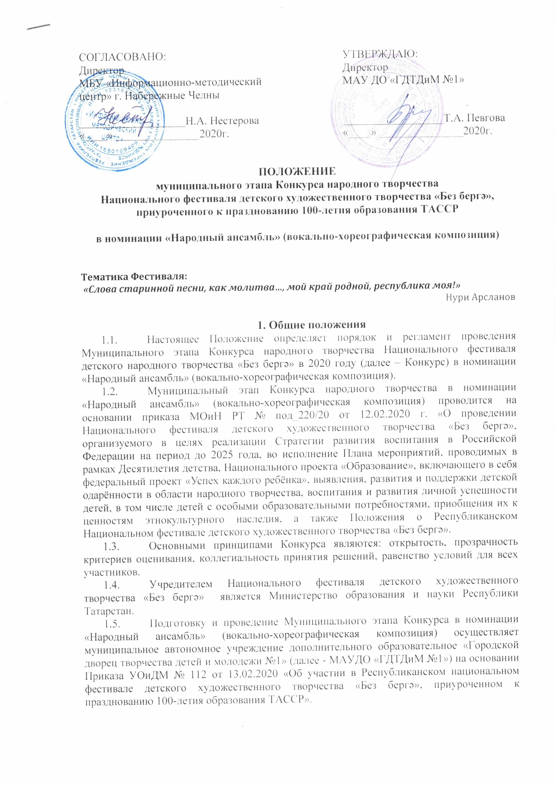
Координатор Конкурса: – Шарифуллина Кадрия Шавкатовна, заведующая отделом художественного воспитания МАУДО «Городской дворец творчества детей и молодежи №1», тел. 56-91-15.

- Цель и задачи:
Конкурс проводится с целью выявления, развития и поддержки детской одаренности в области народного творчества, воспитания и развития личной успешности детей, приобщения их к ценностям этнокультурного наследия.
Задачи:
развитие творческих способностей учащихся через стимулирование интереса к народной культуре;
воспитание уважения к народной культуре и искусству на основе изучения народных ремесел и фольклора; популяризация знаний об истоках народного творчества, о традициях и их прикладных аспектах в современной жизни;
гармоничное развитие личности и достижение результатов, необходимых для успешной социализации в условиях современного общества;
отражение историко-культурных особенностей народов страны, народного творчества и многообразия культур народов России в творчестве подрастающего поколения;
повышение художественного уровня репертуара и исполнительского мастерства коллективов;
поддержка талантливых детей в реализации их творческого потенциала;
стимулирование к дальнейшему творческому росту юных талантов в том числе и обучающихся с нарушениями слуха, раскрытие их образовательного и реабилитационного потенциала, создания условий для решения задач профессиональной ориентации и профессионального самоопределения, социализации и интеграции в общество.

- К участию в Конкурсе приглашаются обучающиеся общеобразовательных организаций, учащиеся образовательных организаций дополнительного образования детей системы образования, обучающиеся специальных общеобразовательных школ, дети с ограниченными возможностями здоровья, социальные учреждения (детские дома, школы-интернаты и коррекционные школы).

2. Порядок и условия проведения Конкурса

Первый этап (школьный) - проводится с 20 февраля по 28 февраля 2020 года.
Победители школьного этапа - Лауреаты 1 степени в номинации «Народный ансамбль» и в каждой возрастной группе - направляются для участия в муниципальном этапе конкурса (не более одной в возрастной категории).
Информация о проведении школьного этапа должна быть размещена на сайтах образовательных организаций, а также в социальных сетях.
Второй этап (муниципальный) состоится 03 марта 2020 года в концертном зале Дворца, расположенного по адресу: б-р Цветочный, д. 16 (22/04).
Для участия необходимо в срок до 01 марта 2020 года (включительно) предоставить в Оргкомитет конкурса заявку установленного образца на электронный адрес ohv.gdtdim@mail.ru по установленной форме (Приложение №1) .
Программа выступлений публикуется на сайте Дворца https://edu.tatar.ru/ 02 марта 2020 года в разделе «Новости».
  - Категории участников:
- общеобразовательные организации Республики Татарстан и регионов Поволжья;
- образовательные организации дополнительного образования детей системы образования Республики Татарстан и регионов Поволжья;
- специальные общеобразовательные школы, дети с ограниченными возможностями здоровья, социальные учреждения (детские дома, школы-интернаты и коррекционные школы) Республики Татарстан и регионов Поволжья.
2.3. Возрастные группы:
- младшая группа: 7 - 12 лет;
- старшая группа: 13 - 18 лет.
  - Условия участия:
Тематика: «Слова старинной песни, как молитва…, мой край родной, республика моя!» Арсланов Нури.
Допускаются к участию коллективные выступления (дуэт, трио, квартет, хор).
Фольклорно-этнографическими коллективами могут быть представлены песни, исполняемые с элементами народной хореографии, театрализации.
Коллектив представляет программу, в которую должны войти лучшие образцы фольклора во всем его жанровом разнообразии (обрядовый, музыкально песенный, словесный, игровой, народный театр и т.д.).
Конкурсное выступление проводится с использованием фонограмм «минус», «живого» аккомпанемента (инструментальный ансамбль, баян и т.п.) или без сопровождения.
Не допускаются выступления под фонограмму «плюс», а также с записанными БЭК-вокальными партиями.
Коллектив представляет одно выступление. Продолжительность выступления не должна превышать 4 минут.
2.5. Критерии оценки конкурсных выступлений:
- исполнительское мастерство;
- художественная ценность репертуара, этнографическая точность;
- уровень сценического воплощения фольклора;
- подбор репертуара, костюмы, реквизит;
- соответствие танцевального оформления песенному репертуару.
  - Подведение итогов:
- выступления участников оценивает жюри, в состав которого входят квалифицированные специалисты;
- жюри оценивает выступления участников на закрытом совещании простым голосованием по оценочным листам с максимальной 5-балльной оценкой покаждому критерию. Решение жюри оформляется Протоколом, обжалованию не подлежит;
- победители награждаются дипломами Лауреата I, II, III степени, Дипломанта I, II, III степени. Победители муниципального этапа Конкурса (Лауреаты I степени в каждой категории, в каждой номинации и в возрастной группе) получают официальное приглашение на Зональный этап.

Информация о проведении муниципального этапа размещается на сайте образовательной организации, а также в социальных сетях. Фото и видеоотчёты, ссылки с сайтов и аккаунтов в социальных сетях о муниципальном этапе, протоколы муниципального Оргкомитета направляются в зональный Оргкомитет.

Приложение №1
Заявка на участие в муниципальном этапе Конкурса народного творчества
Национального фестиваля детского художественного творчества «Без бергә»,
приуроченного к празднованию 100-летия образования ТАССР
в номинации «Народный ансамбль» (вокально-хореографическая композиция)

Номинация
Возрастная группа
Название коллектива, ФИО участников
Репертуар (название) и длительность номера
Количество участников
Территория
ПОЛНОЕ название образовательной организации
Ф.И.О. педагога, концертмейстера, режиссера (ПОЛНОСТЬЮ)
Номер телефона, e-mail
Контактный телефон педагога
Музыкальное оформление номера (формат CDаудио)

Телефон для справок: 56-91-15

